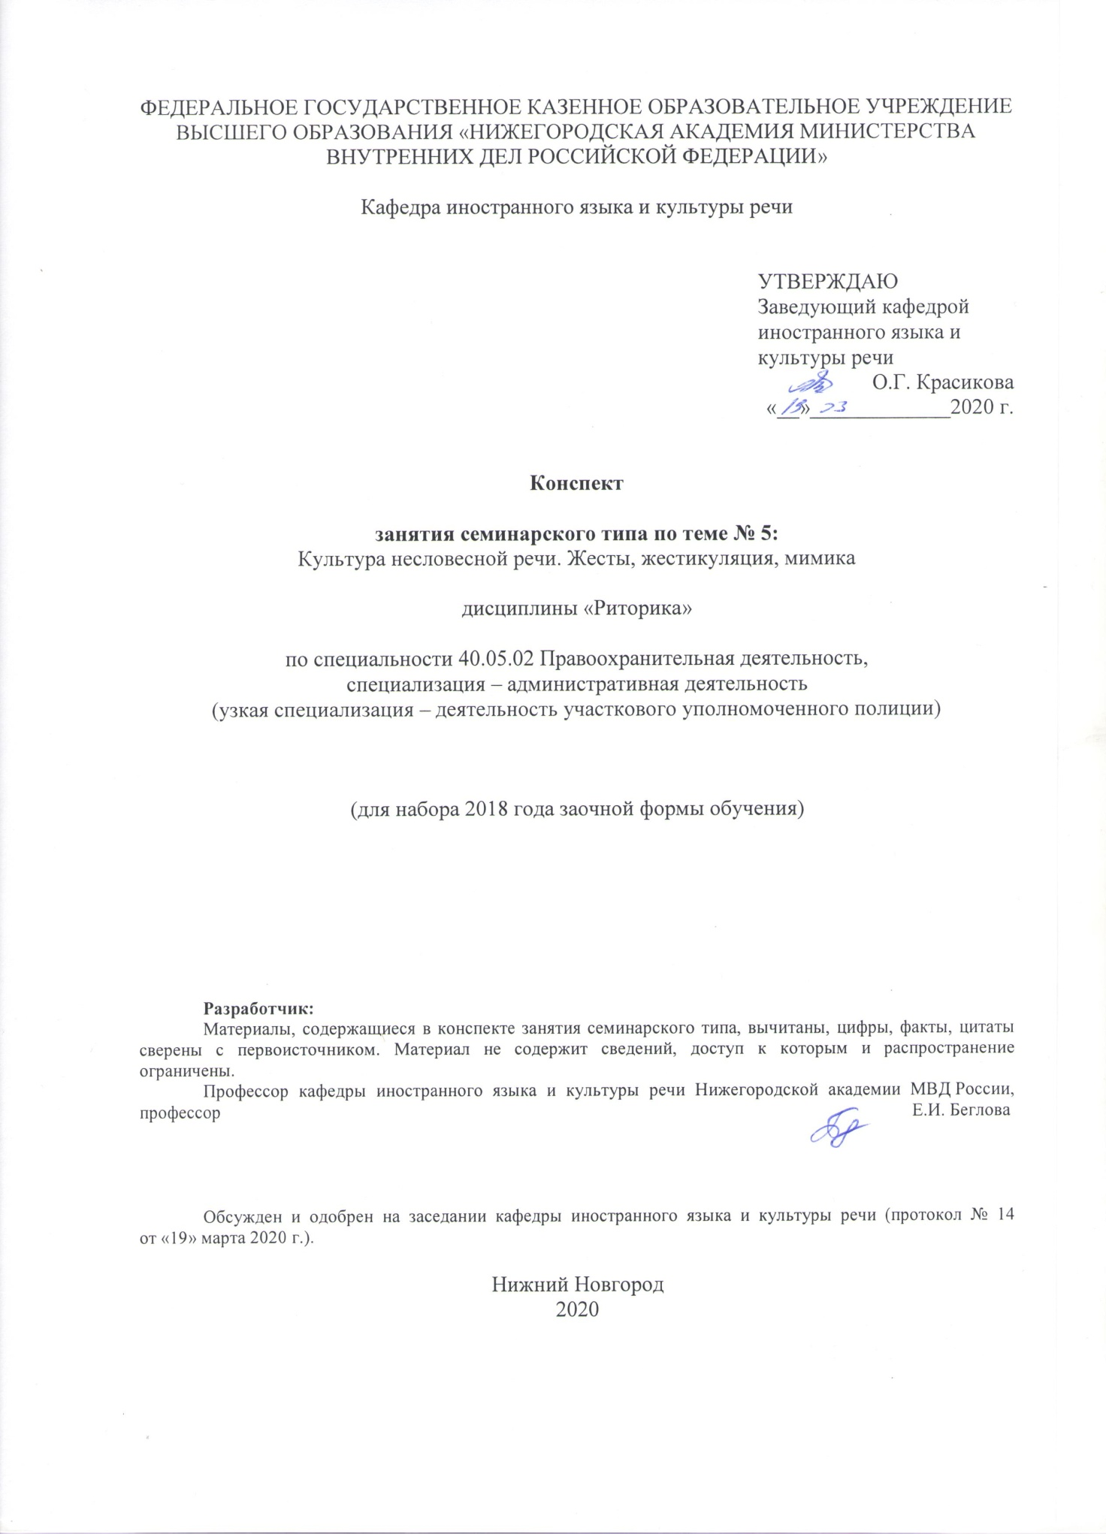

Содержание занятий семинарского типа
Занятие семинарского типа 1
Тема 5. Культура несловесной речи.
Жесты, жестикуляция, мимика.

2 часа

Цель: показать роль невербальных средств общения в разных видах коммуникации: профессиональной, официальной, деловой, обиходно-бытовой; значение невербальных средств в усилении личной коммуникативной позиции.
Задачи:
– дать основные типы жестов и мимики;
– научить наблюдать за жестами, мимикой собеседника с целью оценки его действий и состояния во время общения;
– привить умения и навыки контролировать жесты и мимику в процессе речи.
Учебные вопросы и практические задания

- Невербальные средства общения: жестикуляция, мимика, кожные реакции, визуальный контакт, акустическая система (тембр голоса, интонирование, смех, паузы, покашливание); ольфакторная система (запахи окружающей среды и запахи человека).
- Жесты и их типы (механические, ритмические, эмоциональные, указательные, изобразительные, символические жесты; жесты интенсивности, отказа, отрицания, категоричности, разъединения, объединения).
- Национальный характер жестов.
- Мимика как показатель чувств человека во время коммуникации.
- Использование невербальных средств общения в профессиональной коммуникации.

Задание. Прочитайте текст.Какие виды жестов отражены в нем? Какую роль играют они в общении по вертикали: начальник-подчиненный?

… Дездемонов причесался, поправил жилет, кашлянул в кулак и пошёл… Все притаили дыхание. Войдя в кабинет, Дездемонов остановился у двери и дрожащей рукой провёл себя по губам: ну, как начать? Под ложечкой похолодело и перетянуло, точно поясом, когда он увидел лысину со знакомой чёрненькой бородавкой… По спине загулял ветерок… Это не беда, впрочем; со вcяким от непривычки случается, робеть только не нужно… Смелей! – «Э-э-э… чего тебе?» Дездемонов сделал шаг вперёд, шевельнул языком, но не издал ни одного звука: во рту что-то запуталось. Одновременно почувствовал депутат, что не в одном только рту идёт путаница: и во внутренностях тоже… Из души храбрость пошла в живот, пробурчала там, по бёдрам ушла в пятки и застряла в сапогах… А сапоги порванные… Беда! – «Э-э-э, чего тебе? Не слышишь?» – «Гм… Я ничего… Я только так. Я, ваше – ство, слышал… слышал» … (Чехов А.П. Депутат, или повесть о том, как у Дездемонова 25 рублей пропало).

Задание 2. Подготовьте презентацию, отражающую национальный характер жестов.

Рекомендуемая литература
Основная:
- Беглова, Е. И. Риторика [Текст] : учеб.пособие / Е. И. Беглова ; МВД России, НА. – Н. Новгород: НА МВД России, 2019. – 164 с. – То же [Электронный ресурс]. – ЭБС НА МВД России. – URL: https://namvd.bibliotech.ru/Reader/Book/2019051414102329653200009926
- Введенская, Л.А., Павлова, Л.Г. Риторика и культура речи. Изд-е 13-е, стер. / Л.А. Введенская, Л.Г. Павлова. – Ростов-на-Дону: Феникс, 2014. – 537 с.
- Москвин, В. П. Риторика и теория аргументации [Электронный ресурс]: учебник для вузов / В. П. Москвин. – 3-е изд., перераб. и доп. – М.: Юрайт, 2019. – 725 с. – ЭБС Юрайт. – URL: https://biblio-online.ru/bcode/42844
- Кузнецов, И.Н. Риторика [Электронный ресурс]: учеб.пособие / И.Н. Кузнецов. – 6-е изд. – Москва: Дашков и Ко, 2016. – 559 с. – URL: http://biblioclub.ru/index.php?page=book&id=112208
- Сердюк, Н.В., Носкова, Л.Г. Риторика для полицейских: учебное пособие. Акад. управления МВД России / / Н.В. Сердюк, Л.Г. Носкова. – М.: Акад. Управления МВД России, 2013. – 84 с.
- Крылова, М.Н. Риторика [Электронный ресурс]: учебное пособие / М.Н. Крылова. – М.: Директ-Медиа, 2014. – 242 с. – URL: http://biblioclub.ru/index.php?page=book&id=112208
Дополнительная:
  - Акишина, А.А. и др. Жесты и мимика в русской речи: словарь / А.А. Акишина. – М., 1991. – 144 с.
  - Зиннуров, Ф.К., Габдулхаков, В.Ф., Чанышева, Г.Г. Культура речи в юридическом общении. Уч.-мет. пос. / Ф.К. Зиннуров, В.Ф. Габдулханов, Г.Г. Чанышева. – Казань: КЮИ МВД России, 2013. – 168 с.

Вопросы для самостоятельного изучения:

Виды жестов (конспект).

